1. 臺灣經過長期的地殼運動，以及風和水的侵蝕和風化作用後，形成了（ ）、（ ）、（ ）、（ ）、（ ）等地形。
2. 臺灣的山地大多分布在本島的（ ）和（ ）地區，是起伏較大的地形， 海拔高度約在（ ）公尺以上。
3. 臺灣的主要山脈中，除了（ ）山脈呈東北─西南走向外，其他大多是（ ） 走向。臺灣的五大山脈中，最北方的是（ ）山脈，分布範圍最廣的是（ ）山脈，位置最東的是（ ）山脈。
4. 臺灣的第一高峰是（ ），高（ ）公尺；第二高峰是（ ）。
5. 臺灣的丘陵大多分布在（ ）和（ ）之間，地勢不高，起伏緩和，海拔高度約在（ ）公尺至（ ）公尺之間，其中較大的有（ ）丘陵和（ ）丘陵。
6. 的臺地多分布在中部及北部，是指（ ）的地形；北部有（ ）臺地，海拔高度約在（ ）公尺；中部有（ ）臺地和（ ）臺地。
7. 平原是由（ ）而成的，地勢低平，主要分布在西部沿海一帶，以（ ）平原的面積最廣大；臺灣東北部最大的平原是( ) 平原；位在海岸山脈與中央山脈之間的平原是( ) 平原。
8. 四周地勢高而中央低平的地形是（ ）；位於海岸山脈及中央山脈之間的盆地是（ ）盆地。
9. 盆地和臺地是兩種形狀完全相反的地形，
你知道它們長什麼樣子嗎？請填填看：
10.臺灣的海岸有四種不同的類型，分別是：北部：（ ）海岸；西部：（ ）岸；南部：（ ）海岸。東：（ ）海岸。
11. 右圖是臺灣東北角某一處的地圖，就地形而言，①稱為（ ），
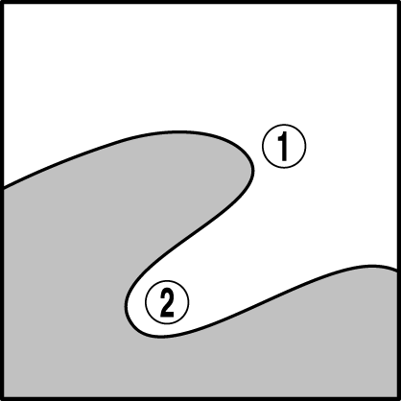
②稱為（ ）。
12. （ ）是指泥漿與氣體同時噴出地面，所造成的特殊地理景觀。「
臺南縣關仔嶺有溫泉水伴隨著天然氣冒出，形成了（「 」）。
13. 大鵬灣有完整的（ ）和（ ）景觀，（ ）業盛行，已規劃為國家風景區。
14. 有臺灣面積最大的玉山圓柏林，以及以冷杉純林為主的黑森林，更有大量的冰河遺跡及著名的「聖稜線」，上文所指的是臺灣哪一座高山？（ ）
15. 下列各縣市所屬的主要地形為何？ （連連看）
①臺北市˙
②新竹縣˙ ˙ 丘陵
③嘉義縣˙ ˙ 台地
④苗栗縣˙ ˙ 平原
⑤台中市˙ ˙ 盆地
⑥宜蘭縣˙ ˙ 山地

